Číslo projektu: CZ.1.07./1.5.00/34.0938 / Název projektu: Zlepšení podmínek pro vzdělávání na SUŠ, Ostrava
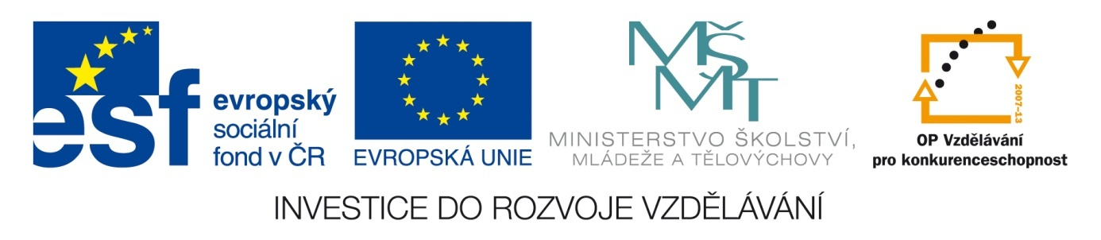
Historické koncepce parků
Pracovní list pro žáky
VY_32_INOVACE_DVK_3_8

1/ Na základě ukázky se pokuste určit, o kterou historickou koncepci parkové úpravy se jedná.
2/ U každé koncepce se pak snažte určit minimálně tři charakteristické znaky. _
3/ Pokuste se zamyslet nad tím, zdali jste se s parky tohoto typu setkali ve svém okolí, či jinde na území České republiky. Použijte internet. Konkrétní příklady pak uveďte.

Obrázek 1
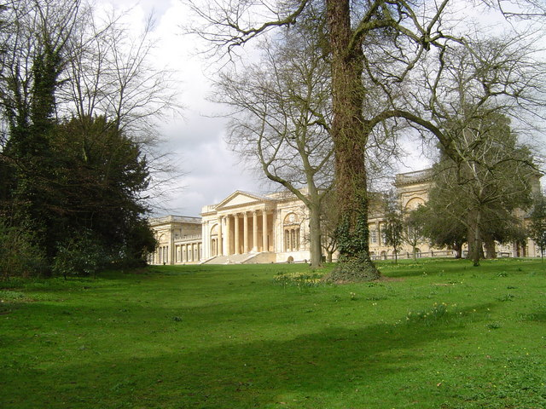

Obrázek 2
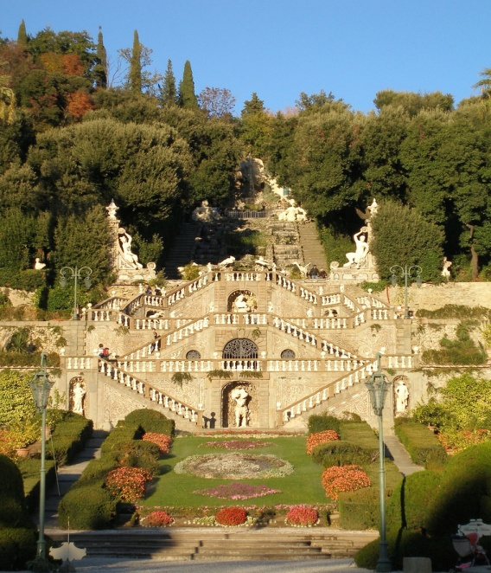

Obrázek 3
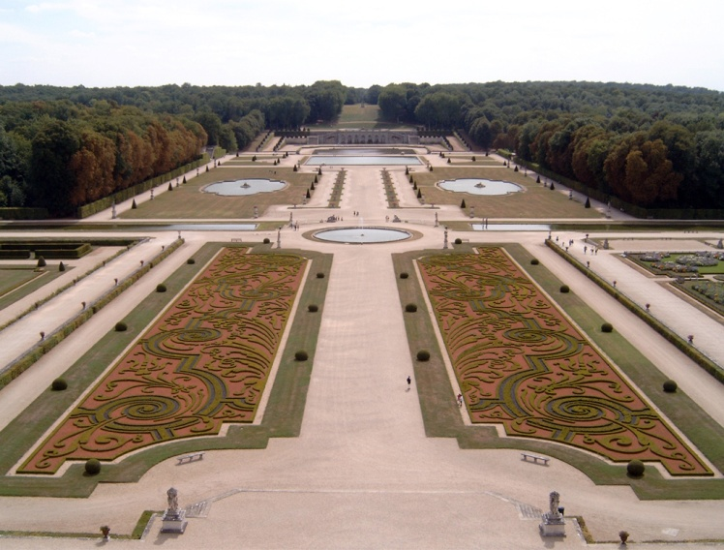

Citace obrazového materiálu:
2. 5. 2014
Obrázek č. 1
Dostupný pod licencí CreativeCommons na WWW:
http://commons.wikimedia.org/wiki/File:Chiswick_House_343.JPG?uselang=cs
Obrázek č. 2
Dostupný pod licencí CreativeCommons na WWW:
http://commons.wikimedia.org/wiki/File:Villa_garzoni_3.jpg?uselang=cs
Obrázek č. 3
Dostupný pod licencí CreativeCommons na WWW:
http://commons.wikimedia.org/wiki/File:Park_of_Versailles_01.jpg?uselang=cs

